DİNKULTURU.ORG ORTAOKULU
7. SINIF
……………… EĞİTİM ÖĞRETİM YILI Adı ……………………………………………… PUAN

PEYGAMBERİMİZİN HAYATI Soyadı …………………………………………
1. DÖNEM 2. SINAV Sınıfı …………………. No ………………….
DİNKULTURU.ORG
Aşağıda verilen çoktan seçmeli soruları cevaplayarak, cevaplarınızı cevaplar bölümüne işaretleyiniz. (5x20=100)

- Peygamberimiz İslam’ı anlatmak için Mekke yakınlarındaki _______ şehrine gitmiştir. Ancak buradaki insanlar Peygamberimize çok kötü davranmış ve onu taşlamışlardır.
Parçada boş bırakılan yere hangi şehrin ismi gelmelidir?
A) Taif B) Cidde
C) Habeşistan D) Medine

- Mescid-i Nebi’nin bitişiğine kimsesiz ve yoksul Müslümanların barınması için yapılan yapı aşağıdakilerden hangisidir?
A) Mihrap
B) Minare
C) Kubbe
D) Suffe

- Medine’de yer alan Yahudi kabileleri, işlemiş oldukları çeşitli suçlardan dolayı Medine’den kovulmuştur.
Yahudi kabilelerinin Medine’den kovuluş sırası aşağıdaki şıkların hangisinde doğru olarak verilmiştir?
A) Kurayzaoğulları-Nadiroğulları-Kaynukaoğulları
B) Kaynukaoğulları-Nadiroğulları-Kurayzaoğulları
C) Nadiroğulları-Kaynukaoğulları-Kurayzaoğulları
D) Kaynukaoğulları-Kurayzaoğulları-Nadiroğulları

- 622 yılında Mekke’den Medine’ye hicret eden Müslümanlara ________, onları karşılayan ve onlara her türlü konuda yardımcı olan Medineli Müslümanlara ________ denilmektedir.
Yukarıdaki parçada boş bırakılan yerlere sırasıyla aşağıdakilerden hangileri gelmelidir?
A) Münker-Nekir
B) Köle-Efendi
C) Muhacir-Ensar
D) İsrâ-Miraç

- -Medine’ye hicret esnasında Peygamberimiz tarafından inşa ettirilmiştir.
-Müslüman toplumun ibadet etmesi için inşa edilen ilk mescittir.
Yukarıda hakkında bilgi verilen İslam tarihinin ilk mescidi aşağıdakilerden hangisidir?
A) Mescid-i Aksa
B) Kuba Mescidi
C) Mescid-i Kıbleteyn
D) Mescid-i Nebi
- Aşağıdakilerden hangisi hicretin sebeplerinden biri değildir?
A) Mekke’de Müslümanların can, mal ve din güvenliğinin olmaması
B) Mekkeli müşriklerin yoksul Müslümanlara sahip çıkması
C) Mekke’de baskı ve zulmün artması
D) Peygamberimizin İslam’ı Mekke dışında yayma arzusu ve isteği

7-1.Akabe Biatı sonrasında Peygamberimiz tarafından Medinelilere İslam’ı öğretmesi için gönderilen genç sahabi aşağıdakilerden hangisidir?
A) Musab b. Umeyr
B) Üsâme b. Zeyd
C) Esad b. Zürare
D) Zeyd b. Hârise

8-Müşrikler ile gerçekleştirilen savaşların meydana geliş sırası aşağıdaki şıkların hangisinde doğru olarak verilmiştir?
A) Uhud-Hendek-Bedir
B) Bedir-Hendek-Uhud
C) Bedir-Uhud-Hendek
D) Hendek-Bedir-Uhud

9- Aşağıdakilerden hangisi hicretin sonuçlarından biri değildir?
A) Müslümanlar güvenli bir hayata kavuştular.
B) Müslümanlar rahatça ibadet edebildiler.
C) Müslümanlar inançlarını serbestçe ifade edebildi.
D) Müslümanlara boykot uygulama kararı alındı.

10-Hicretten bir süre sonra Medine’de yer alan Yahudi kabileleri ile Müslümanlar arasında “Medine Sözleşmesi” imzalanmıştır.
Aşağıdakilerden hangisi Medine Sözleşmesinde yer alan maddelerden değildir?
A) Medine’de herkes, barış ve güven ortamını bozacak davranışlardan kaçınacaktı.
B) Hiç kimse başkasına zulmetmeyecek, herkes inancında özgür olacaktı.
C) Medine’ye bir saldırı olduğunda şehri, Medine’de yaşayan herkes birlikte savunacaktı.
D) Herhangi bir anlaşmazlık durumunda Yahudi kabilelerinin reisi hakem kabul edilecekti.
11- Allah Resulü 632 yılında yapmış olduğu hac sonrası Arafat’ta 100.000’den fazla Müslüman’a konuşma yapmış ve Müslümanlara birçok önemli bilgi aktarmıştır.
DİNKULTURU.ORG
Peygamberimizin yapmış olduğu bu konuşma İslam tarihinde hangi isimle anılmaktadır?
A) Son Konuşma
B) Dünyaya Veda
C) Veda Hutbesi
D) Son Buluşma

12- Hoşa gitmeyen olaylar ve insanı zorlayan durumlar karşısında sükûnet gösterme ve dayanma anlamına gelen kavram aşağıdakilerden hangisidir?
A) Sabır B) Sevgi
C) Saygı D) İrade

13- -Hz. Peygamber’in kabrinin bulunduğu yerdir.
-Mescid-i Nebi’de Peygamberimizin kabri ile minberi arasındaki “tertemiz gül bahçesi” anlamına gelen bölümdür.
Yukarıda hakkında bilgi verilen yer aşağıdakilerden hangisidir?
A) Ashab-ı Suffe
B) Cennetü’l Bâki
C) Ravza-i Mutahhara
D) Mescid-i Haram

14-Aşağıdaki isimlerden hangisi ilk Müslümanlardan değildir?
A) Hz. Hatice
B) Hz. Ömer
C) Hz. Ebubekir
D) Hz. Ali

15-620 yılında Peygamberimizin en büyük destekçilerinden olan Ebu Talip ve Hz. Hatice peş peşe vefat etmiş ve Peygamberimiz oldukça üzülmüştür.
Bu sebeplerden ötürü 620 yılı İslam tarihinde hangi isimle anılmaktadır?
A) Fetret-i Vahiy
B) Senetü’l Vüfûd
C) Âmü’l Cemâa
D) Senetü’l Hüzn

16-Aşağıdakilerden hangisi İslam’ın dokunulmaz kabul edip koruma altına aldığı “Zarûrât-ı Hamse” olarak nitelendirilen beş husustan biri değildir?
A) Makam B) Akıl
C) Can D) Mal

17-Aşağıdaki davranışlardan hangisi adalet ile ilişkilendirilemez?
A) İnsanlar arasında ayrım yapmamak
B) Aşırılıktan kaçınmak ve dengeli olmak
C) Yalancı şahitlik yapmamak
D) Derslere düzenli olarak çalışmak

18-Aşağıdaki olayları meydana geliş tarihlerine göre sıraladığımızda ilk başta hangisi olması gerekir?
A) İlk vahyin gelişi
B) Bedir Savaşı
C) Mekke’nin Fethi
D) Medine’ye Hicret

19-Peygamberimizle ilgili aşağıdaki bilgilerden hangisi yanlıştır?
A) 571 yılında Mekke’de doğmuştur.
B) Genç yaşta el-Emin olarak anılmaya başlamıştır.
C) 610 yılında Medine’de vefat etmiştir.
D) İlk evliliğini Hz. Hatice ile yapmıştır.

20-Peygamberimizle ilgili aşağıda verilen bilgilerden hangisi yanlıştır?
A) Tüm canlılara karşı şefkatli olmamızı tavsiye etmiştir.
B) İbadetlerimizi gösteriş amacıyla yapmamızı istemiştir.
C) Komşularımız ve akrabalarımızla iyi geçinmemizi istemiştir.
D) Hayvanlara ve doğaya karşı her zaman merhametli olmamızı öğütlemiştir.

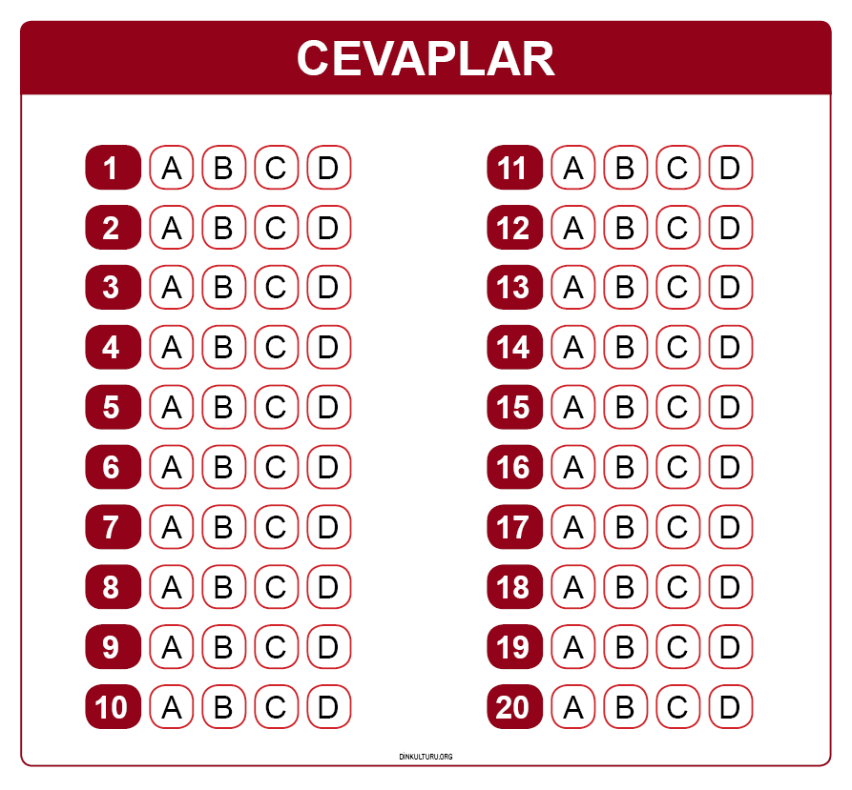

Sınav Süresi: 1 ders saatidir.

Başarılar dilerim.😊

Ahmet Ali YILMAZ

Lütfen gerekli düzenlemeleri yaptıktan sonra duyuru mahiyetindeki bu sayfayı silmeyi unutmayınız.

Bu sınav Ahmet Ali YILMAZ tarafından dinkulturu.org üzerinden dkab öğretmenlerinin kullanımına sunulmak üzere hazırlanmıştır. Hangi sebeple olursa olsun web sitemiz haricinde herhangi bir web sitesinde yayınlanmasına iznimiz olmadan yayınlanmasına rızamız yoktur. (Lütfen web sitenizin popülizmini bir zahmet kendi emeğiniz ile taçlandırın.)

Dinkulturu.Org olarak hazırlamış olduğumuz yeni materyallerin duyurusunu genellikle aşağıdaki iletişim kanallarımızdan yapmaktayız. Yeni hazırladığımız materyallerden zamanında haberdar olmak için aşağıdaki platformlardan bizi takip edebilirsiniz.
Dkab Öğretmenlerine özel Telegram Grubumuza katılmak için https://t.me/dinkulturu
İnstagram Sayfamız: https://www.instagram.com/Dinkulturu_Org
Facebook Grubumuz: https://www.facebook.com/groups/dinkulturu.org

LGS’ye yönelik 8.Sınıf düzeyi için hazırlamış olduğumuz ve yüksek başarı için her türlü detayı düşündüğümüz özgün ve kaliteli sorulardan oluşan Özet Konu Anlatımı LGS Soru Bankası kitabımızı aşağıdaki bağlantıdan detaylı olarak inceleyebilir, örnek PDF’sini indirebilirsiniz. Ayrıca Öğretmen Örneği talebinde de bulunabilirsiniz.  https://www.dinkulturu.org/index.php/soru-bankasi | Yüksek başarı için her türlü detayı düşündüğümüz özgün ve kaliteli sorulardan oluşan Özet Konu Anlatımı 4.Sınıf Soru Bankası kitabımızı aşağıdaki bağlantıdan detaylı olarak inceleyebilir, örnek PDF’sini indirebilirsiniz. Ayrıca Öğretmen Örneği talebinde de bulunabilirsiniz.  https://www.dinkulturu.org/index.php/4-sinif-soru-bankasi
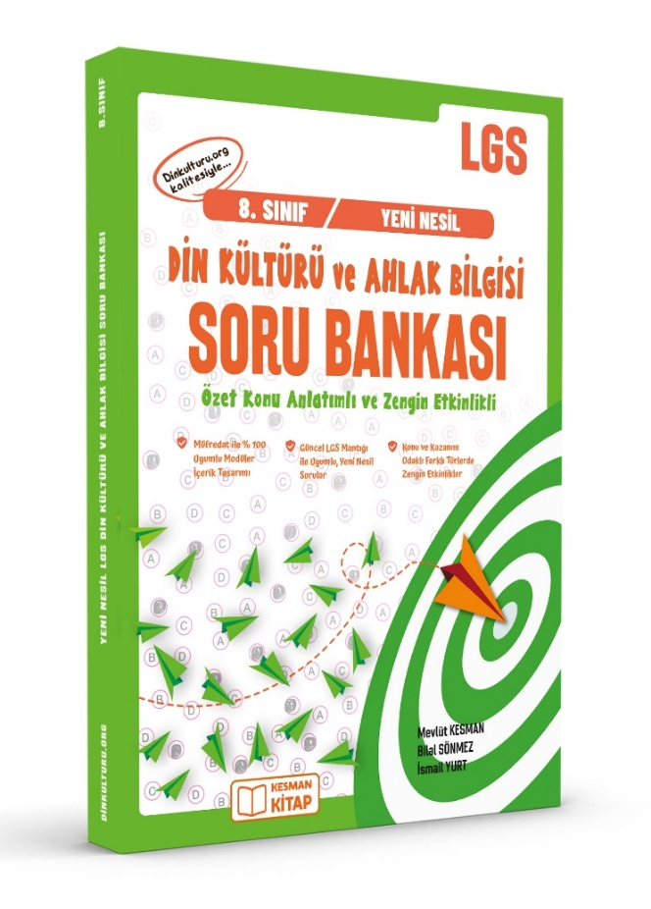 | 